
L’Histoire de la Confédérations des Haracta
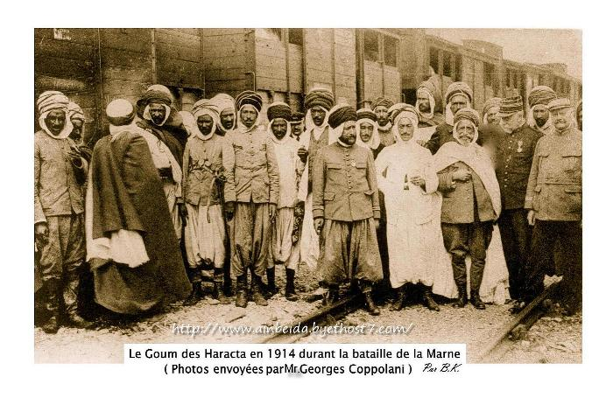
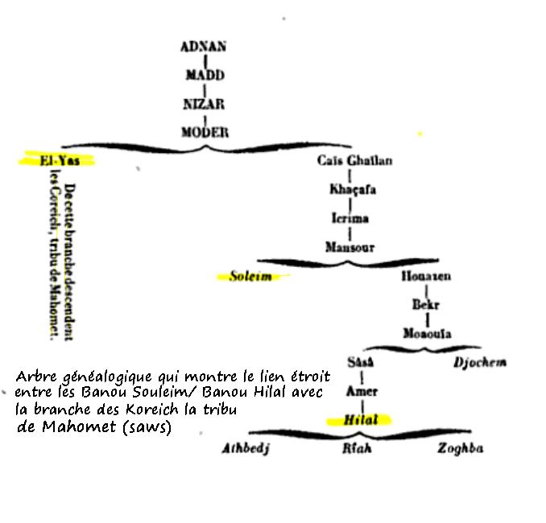

La vraie Histoire des Haracta.
Pour commencer nous allons nous situer dans le contexte historique et chronologique des différent mouvements vers l'Afrique du Nord à partir des premières Foutouhates jusqu'aux conquêtes (rapines...) aux temps des Dynasties qui se sont érigées en Empires (Omeyyade-Abbasside-Ottomane), pour cela commençons par ces deux tableaux chronologiques ci attacher :
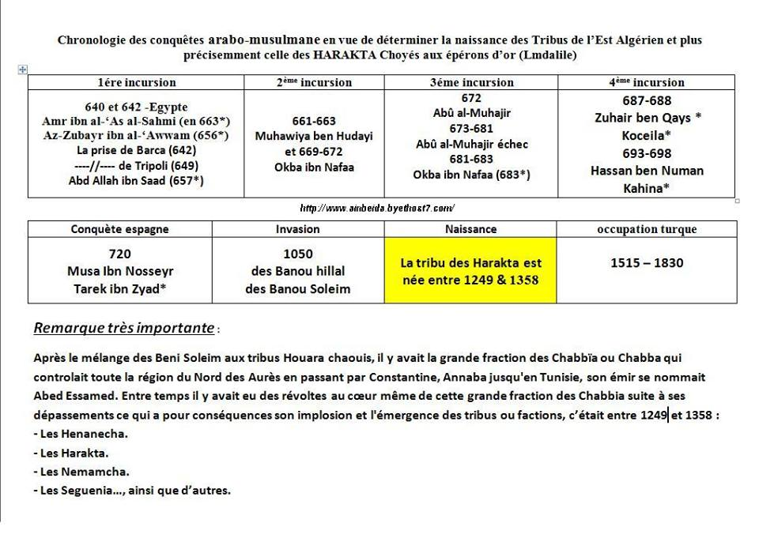
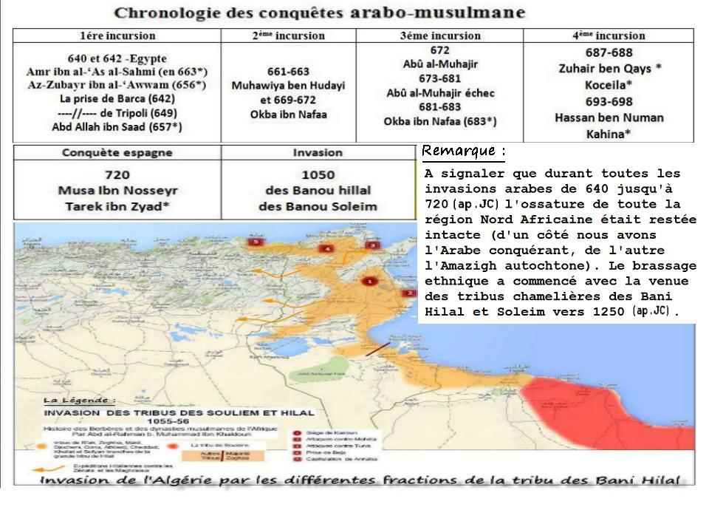

Un extrait pour situer les Haracta de la région d'Ain-Beida :
" A l'époque des conquêtes musulmanes, le fond de la population d ’Ain-Beida appartenait à la tribu berbère des Houara. Les nomades arabes de la tribu des Béni-Soleim, venus juste à la suite des Béni-Hillal, se confondirent par les mœurs et le langage (chaoui ) avec les berbères. Ils ne gardèrent d ‘arabe que le nom de Haracta, du au chef nomade Harkat. Cette tribu des Haracta a un long passé d' indépendance de combat et de turbulentes agitations. Elle résista aux turcs comme elle avait résisté aux Némemcha..."

Maintenant passons à la filiation du Chef dont toute la tribu des Haracta a pris son nom :
Il s'agit de : Harkat ben cheikh ben Askar ben sultane de la tribu des Riyah ben Hilal ben Ameur.

Arbre généalogique des tribus de Hilal et Soleim.

Arbre généalogique Hilal ben Ameur

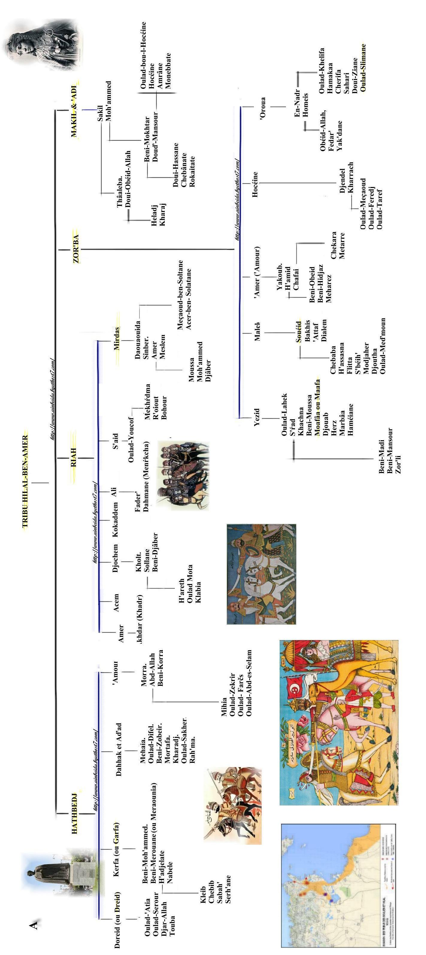

Arbre généalogique Souleim ben Mansour
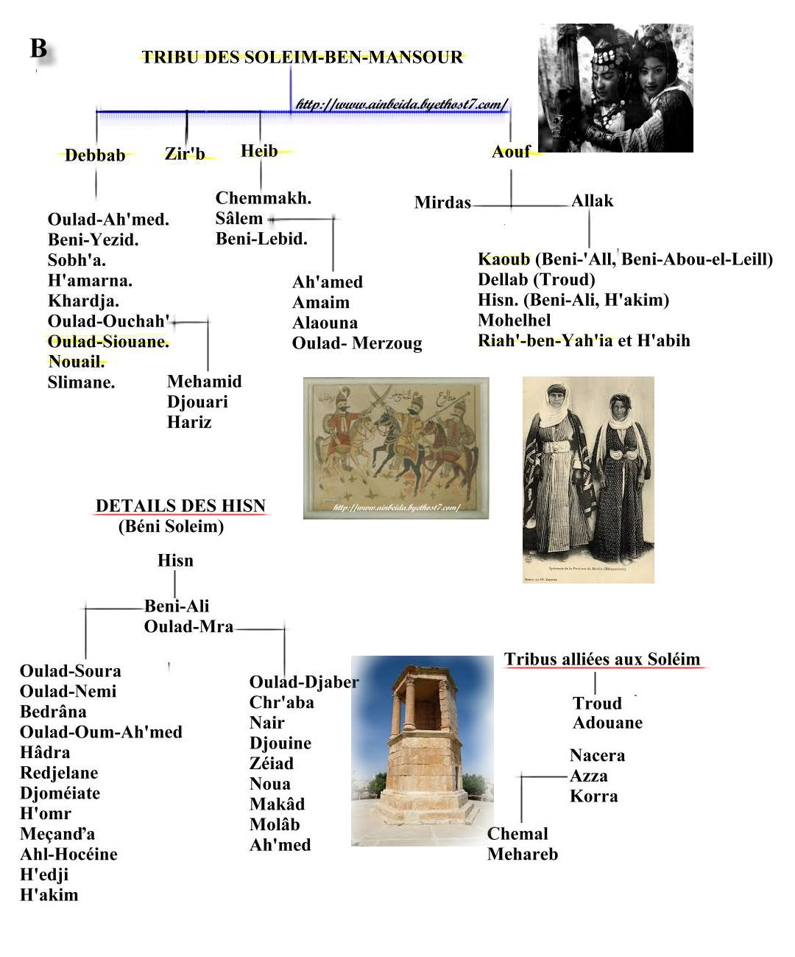
Ex, la lignée des ouled Siouane
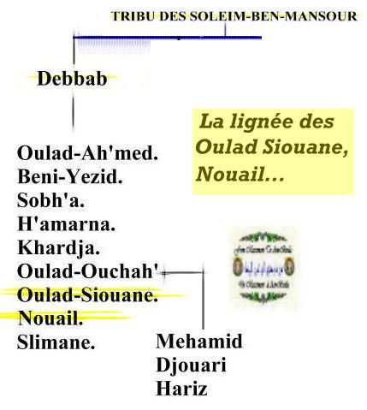

L’Histoire de Harkat le Chef :

يقول ابن خلدون ان الحراكتة عرب عدنانيون من قبائل رياح بن ابي ربيعة بن نهيك بن هلال بن عامر ويرجع نسبهم حسبه الى : حركات بن أبي الشيخ بن عساكر بن سلطان بن زمام إلى غاية رياح بن أبي ربيعة بن هلال بن عامر من العرب العدنانية

Harkat ben cheikh ben Askar ben sultane de la tribu des Ryah ben Hilal ben Ameur.

Le Calife Almohade El Mansour, une fois qu'il avait déporté le gros de la tribu des Riah ben Hilal ben Amer dont les ouled Saïd vers le Maroc, avait donné le commandement de la future tribu des Haracta au père de Harkat du nom d'Açaker ben Soltane ben Mirdas ben Riah. Plus tard Harkat hérita le commandement de son père et il mourut dans une grande bataille qui l'opposa aux Hafsides vers 1209 du côté du Djérid (Tunisie). C'est grâce à cette bataille (1209) que la plupart des tribus (Haracta-Hanancha...) se sont affranchies de la vassalité des Hafsides (Chabba ou Chabbia) et ont pu s'organiser jusqu'à l'avènement des Turcs et des Français.

Origine des différentes factions harcatiennes

Si on considère les origines du noyau principal de nos Haracta, nous allons trouver qu’il se compose de 75% d’Arabes et 25% de Berbères en mettant de côté l’autre conglomérat de la faction de Khrareb Est /Ouest.
- Les Oulad Khanfer , d’origine arabe.
- Les Oulad Amara , d’origine Amazigh venus de l’Aurès.
- Les Oulad Saïd, d’origines arabes descendantes de Riah des Béni Hillal
- Les Oulad Siouan , d’origine arabe descendants de Debbab des Banou Soleim.

Notre Confédération des Haracta a vu le jour entre 1249 et 1358 après l’effondrement de la puissante tribu féodale des CHABBIA ou CHABBA. Elle est constituée d’un grand brassage ethnique entre les Banou Hilal, les Banou Souleim et les Amazigh autochtones Houara descendants des Zénata. Elle s’est implantée sur un grand territoire englobant le plateau d’Ain-Beida, Oum El Bouaghi, Sédrata, M’Daourouch, El Aouinet, Meskiana, M’Toussa…
En 1852 la France, pour mieux gérer, contrôler et sédentariser cette grande confédération des Haracta suite à son long passé d’indépendance de combat et de turbulentes agitations, l’a divisé en six (06) factions qui sont : les Oulad Khenfar, les Khérareb Chéraga, les Khérareb Ghéraba, les Oulad Said, les Oulad Siouan et les Oulad Amara. A la tête de chaque fraction l'administration avait placé un caïd.
En plus de ce qu’on vient d’énumérer, le 1er avril 1880, la Confédération des Haracta a été supprimée et faisait place à 3 Communes mixtes : Sédrata-Oum El Bouaghi et La Meskiana. Ain-Beida était déjà passée Commune de plein exercice en 1868. Pour cela, j’aimerai bien que (ceux et celles) qui parlent dans le vide s’arrêtent et se rendent à l’évidence et quand (elles ou ils) traitent de ces sujets qui fâchent, (elles et ils) n’ont qu’à avancer des arguments convaincants. Pour votre information ci attaché le territoire de la Confédération des Haracta pour vous rendre compte de vous-mêmes que ce n’est pas qu’Ain-Beida qui est «harcatienne» mais tout ce vaste territoire qui l’entoure.
De grâce il y a lieu de faire la part des choses. La Confédération des Haracta a vu le jour entre 1249 et 1358 après l’effondrement de la puissante tribu féodale des CHABBIA ou CHABBA. Elle est constituée d’un grand brassage ethnique entre les Banou Hilal, les Banou Souleim et les Amazigh autochtones Houara descendants des Zénata. Elle s’est implantée sur un grand territoire englobant le plateau d’Ain-Beida, Oum El Bouaghi, Sédrata, M’Daourouch, El Aouinet, Meskiana, M’Toussa…

Une petite mise au point : Qui sommes Nous ? D’où est-ce que nous venons ?

La Confédération des Haracta comme celle des Nemamcha, Segnia…, sauf pour ce qui est des Hananecha (région de Souk Ahras) est un conglomérat de tribus qui s’était formé une fois que la puissante CHABBIA ou CHABBA, tribu mère dont la capitale se trouvait à Ain-Chabrou près de Tebessa et fondait par un certain Abd-es-Samed venant de Tunisie, s’était implosée et décimée à travers tout l’Est Algérien. Dans ce conglomérat se trouvaient des tribus Hilalienne, Souleimite et Houara qui s’étaient mélangées entre elles pour donner une nouvelle catégorie d’hommes et de femmes Amazigho-Arabes qui allaient donner naissance à la Confédération des HARACTA.
Cette Confédération se compose comme suit :

1- Le noyau des Harakta qui comprend :
- Les Oulad Khanfer , d’origine arabe.
- Les Oulad Amara , d’origine Amazigh venus de l’Aurès.
- Les Oulad Saïd, d’origine arabe descendants de Riah des Béni Hillal
- Les Oulad Siouan , d’origine arabe descendants de Debbab des Béni Souleim.

2- Les Kherareb comprennent :
- Les Sellaoua , se disent être venus de la Syrie.
- Les Oulad Daoud , originaire de l’Aures.
- Les Oulad Bou Afia , originaire de l’Aures.
- Les Oulad Si Amer , venus de Rir’a de Sétif.
- Les Oulad Si Moussa ,venus de l’Aures.
- Les Sédrata , ancienne population du sahara.
- Les Oulad Gassem , venus de l’ouest.
- Les Béni Oudjana , venus de l’Aures.
- Les Zénaga , descendent des Senhadja.
- Les Oulad Aiad , se disent descendants du marabout de Sidi Mabrouk de Constantine.
- Les Nouadria , issus du marabout marocain.
- Les Oulad Mettalah , originaires des Béni Abbas des Portes de fer.
- Les Mahatla ,venus de l’Aurès.

Délimitation de la région des Haracta :
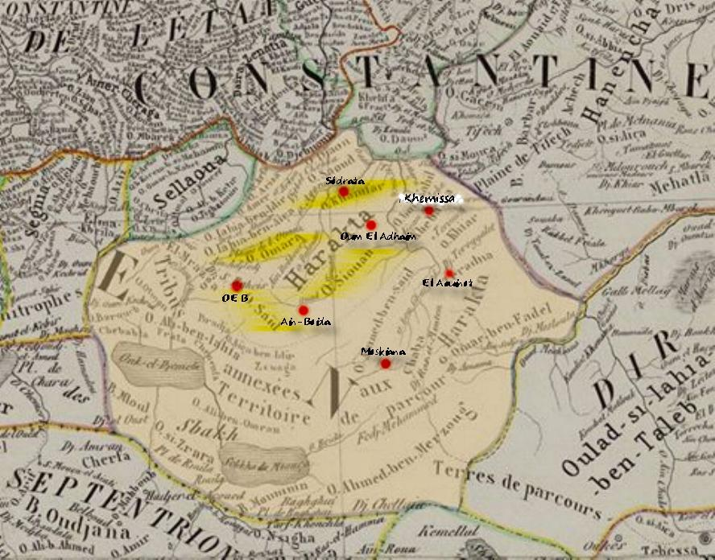

La tribu des Haracta était comprise dans le cercle d'Ain-Beida situé à 100 km au Sud-Est du chef-lieu de la province (Constantine). Le territoire des Haracta était borné:
- Au Nord par la tribu des Sellaoua.
- A l'Est par les Mahatlas et les Ouled-Yahia Bentaleb.
- Au Sud par la tribu des Brarchas, des Allaounas, des Ouled-Rechech, des douars de Ouled-Siha de Khenchela et des Oueled-Boudehen.
- A l'Ouest par la tribu des Segnia et les Haracta du Madher.
Comprenant une superficie de 496 081 ha, ce vaste territoire fut soumis à l'application du sénatus-consulte de 1863.
Le recensement de la population réalisé pour les besoins d'application du sénatus Consulte, dénombrait une population composée de 31.783 personnes groupées en 638 mechtas et habitant 7009 tentes et 1356 gourbis. Sous la domination turque, la tribu des Haracta était partagée en six caïdates qui représentaient les six grandes divisions ethniques. Cette division fut reconduite par l'administration coloniale, au début de la conquête, avec pour souci, le respect de l'organisation tribale :
1 - Caidat de Ouled-Siouane
2 - Caidat de Ouled-Khanfar
3 - Caidat de Ouled-Said
4 - Caidat de Ouled-Amaras
5 - Caidat des Kherareb Cheraga (Fraction de l'Est)
6 - Caidat des Kherareb gheraba (Fraction de l'Ouest)

Conclusion : le but de cet exposé est de montrer tout simplement les ramification des descendances de chaque tribu et porter une correction à ce qui se dit comme quoi les Haracta avaient un seul père et les quatre parties qui forme la tribu harkatienne sont des frères. Là c’est complètement faux vu que des récits oraux à travers le temps de nos aïeux se sont fait un Mythe et n’ont pas cherché à comprendre ou à lire Ibn Khaldoun, donc il y a lieu de rétablir la Vérité et tirer celles et ceux qui rêvent encore de leur léthargie.
Dommage que ce site : ": http://www.ainbeida.byethost7.com/histoire.htm" sinon vous aurez tous les détails sur nos origines communes.

L’émergence des tribus dont celle des Haracta après l’extinction de la puissance des familles féodales des Chabbïa ou Chabba

Dans la province de Constantine, la réaction de l’élément indigène s’est accentuée également, mais sous une autre forme, celle des chefs de tribus qui ont formé des familles féodales. Leurs membres vont également prendre une part active à la marche des affaires, et il convient d’examiner leur situation, afin d’apprécier les transformations opérées.
Les Henanecha, qui dominaient sur toute la partie orientale de la province de Constantine, à cheval sur la frontière tunisienne, des hauts plateaux à la mer, avaient pour suzerains les Chabbïa. Lorsque Abd-es-Samed, émir de ces derniers, avait dû quitter la Tunisie, il s’était avancé, avec l’appui des Dréïd, jusqu’au sud de Constantine, en refoulant les Oulad-Saoula, anciens maîtres du pays; abandonnant ensuite aux Daouaouida les régions situées à l’ouest du Bou-Merzoug, il avait soumis à son autorité les plateaux près d’Ain-Beïda et Tebessa et, de là, s’était avancé en vainqueur jusque dans le Sahara. Ain-Chabrou, près de Tebessa, était devenu son centre, entre le Tel et le Sahara. Une famille religieuse, dont le chef, Abd-el-Hamid, s’était attiré un grand renom dans le pays, en rendant impartialement la justice aux nomades et aux telliens, provoqua par son indépendance la colère du puissant chef des Chabbïa, dont il n’avait pas voulu servir les caprices. Abd-es-Samed le fit périr ainsi que les mâles de sa famille. Un seul d’entre eux, nomme El-Mebarek, échappa au massacre et alla se réfugier à Khenguet- Sidi- Nadji, dans l’Aourès, où il fonda la Zaouïa si renommée qui y existe encore. (C’est les aïeux de la famille des Zemmouchi)
Cet audacieux attentat eut pour effet. de déterminer l’explosion d’une révolte générale contre les Chabbïa dont la tyrannie avait fini par excéder tout le monde. Leur surprise fut d’autant plus grande que leur pouvoir semblait moins contesté ; en un jour tout changea et, dès lors, ils n’eurent plus un instant de répit : traqués, poursuivis, trahis, ils n’évitèrent de tomber sous les coups des Henanecha ou des Daouaouïda que pour être pris par les Turcs. Après avoir vu périr son fi ls dans un rude combat contre ces derniers, au lieu dit Guiber, Abd-es-Samed se réfugia dans le Djebel-Chechar, montagne de l’Aourès méridional, où il fonda aussi une Zaouïa ; les autres membres de sa famille furent dispersés et la puissance de cette dynastie, un moment si grande, fut éteinte pour toujours.
Les conséquences de la chute des Chabbïa furent considérables. Les Dréïd, qui avaient été leurs plus fermes soutiens, se virent chassés des environs de Constantine, dispersés, et leurs débris se cantonnèrent à Ouks, auprès de Tebessa. Les Nehed et Khoumir, collecteurs d’impôts des Chabbïa dans le sud, furent réduits à se retrancher dans les montagnes situées à l’est de La Calle, d’où ils étaient peut-être originaires.
L’AFRIQUE DU NORD ET L’IDENTITE AMAZIGH.

Maintenant voyons voir la nouvelle reconfiguration de la race AMAZIGH après l’invasion des tribus Chamalieres des Banou Hilal ben Amer et des Banou Souleim ben Mansour (Date de leur incursion : 1050)

A/ Vers 1269, la race Berbère est groupée de la manière suivante :
1) Tripolitaine (Libye)
Les Louata et Houara ont abandonné le pays ouvert aux Arabes pour se réfugier dans les montagnes ou se cantonner dans l’extrême sud.
1. Les descendants des Houara se trouvent toujours dans les déserts de la Tripolitaine, où on les désigne sous le nom plus exact de Hoggar.
Les Nefouça sont toujours dans les montagnes auxquelles ils ont donné leur nom, au sud de Tripoli.
Les Zouar’a et Demmer, fort diminués en nombre, forment la population sédentaire des oasis, se rapprochant de l’Ifrikiya.
2) Tunisie et Djérid
Les Nefzaoua se sont retirés dans les oasis et dans les régions montagneuses. Les oasis sont habitées par des populations mélangées de Nefzaoua, Houara, Demmer et Ouacine.
A Tunis s’est formée une colonie d’Almohâdes-Hafsides (Masmouda).
3) Province de Constantine
Les montagnes de l’Aurès et les chaînes environnantes sont occupées par des fractions de Nefzaoua et Louata et des groupes d’origine Zenète (Ouacine, etc.).
Les Houara s’étendent sur les plateaux situés au nord-est de l’ l’Aurès jusqu’au sud de Bône ; ils commencent à se laisser arabiser par le contact et ne tardèrent pas à prendre de nouveaux noms (Henanecha, Nemamcha, Harakta).
Les Ketama sont toujours compacts dans les contrées montagneuses comprises entre Collo et Bougie. Une de leurs fractions les plus importantes, celle des Sedouikech, s’étend à l’ouest de Constantine jusqu’à Sétif.
4) Maghreb central
Les Zouaoua sont intacts dans les montagnes du Djurdjura.
Les Sanhadja ont dû abandonner une partie de leurs plaines aux Arabes, ils n’occupent plus que la Mitidja et les montagnes environnantes. Une de leurs principales fractions est celle des Beni- Mellikch.
Entre Tenès et l’embouchure du Chélif habitent les Mag’raoua O’Mendil.
Les Toudjine dominent dans le Ouarensenis, étendant leur autorité jusqu’à Médéa et Miliana, à l’est, et jusqu’au Seressou à l’ouest.
Les Abd-el-Ouad et Rached occupent Tlemcen et se rencontrent dans les environs de cette ville avec les débris des anciennes tribus : Ournid, Ifrene, etc. …
Au nord de Tlemcen, jusqu’à la mer, les montagnes sont habitées par les Beni-Fatene (Koumïa, Oulhaça, etc. ...)
5) Maghreb extrême (Maroc)
Le Tel de cette contrée est resté entièrement berbère, sauf dans le Tamesna et le Hebet, où ont été implantées les tribus arabes éloignées de l’est par El-Mansour.
Les Beni-Fatene et Zenaga occupent les montagnes voisines de l’embouchure de la Moulouïa, et les R’omara, le Rif, jusqu’à Ceuta.
Dans la vallée de la Moulouïa, les Miknaça et autres tribus berbères ont cédé la place aux Beni-Merine et se sont jetés dans les montagnes.
Les Berg’ouata ont à peu près disparu.
L’Atlas est habité par les Masmouda, Zenaga, etc.
Dans les contrées méridionales et le Sous, l’élément berbère s’est laissé pénétrer par les Arabes venus du sud-ouest.
6) Grand désert
Toujours habité par les Sanhadja-au-litham (voile).
Dans le Sahara du Mag’reb central, les Beni-Ouargla occupent l’Ouad-Rir ; les Sindjas, Lar’ouate, Mezab, les contrées au midi du Djebel-Amour.

B/ De 1050 à 1269 il y a eu un brassage ethnique avec les tribus envahissantes : les banou Hilal/banou Souleim.

C'est cette nouvelle race Arabe qui a réellement bouleversé et changé les fondements de la société toute entière de l’Afrique du Nord à partir de 1050 date de son arrivée du Saïd en Haute Egypte. Le changement a eu lieu surtout dans les plaines et le Sahara, il s’agit des tribus Chamalières des Banou Hilal ben Amer et des Banou Souleim ben Mansour.

L’Histoire de quelques Chefs de la Confédérations des Harakta
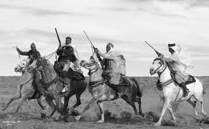
Chronologie des différents Chefs apparents de la Confédération des Haracta
- Le premier Chef de la confédération s’appelait Harkat (d’où le nom Haracta) une fois que cette dernière a réussi à s'affranchir de la suprématie des Chabbia.
- le Cheikh El-Aouissi, des Haracta, arrière petit fils du valeureux Bouzid(Benbouzid).
- M’Barek Ben Ahmed Ben Mohammed Benbouzid, cheikh El-Aouassi des Haracta, opposa une résistance acharnée aux envahisseurs Turcs afin de sauver la dynastie Hafside que ses ancêtres avaient si fidèlement adoptée et servie. Mais au bout du compte, il a du abandonner car les Turcs furent les plus forts.
- Plus tard Chibout qui a été remplacé après sa mort par son gendre des Ouled Metallah une fois que les Turcs se sont bien installés à Constantine. Le Bey attira Ouled Metallah auprès de lui, le combla de cadeaux, et lui remit un burnous d'investiture. Les Haracta, apprennent l'acte de soumission auquel s'était abaissé leur chef, entrèrent en fureur et le massacrèrent.
- Après cet acte, la direction de la confédération des Haracta passa par alternance entre un Ouled Amara, puis ensuite un Ouled Siouan (les noms sont ignorés) et ainsi de suite jusqu’à ce que le pouvoir leurs échappe de leur mains.
- Pour cela : Ce n’est que vers 1720 que le Bey de Constantine réussit à s’en faire des alliés en leur faisant élire habilement pour chef l'un de ses fils, le caïd El Aouissi. Dés lors les Haracta furent soumis aux Turcs, ils devinrent tribu Makhzen comme apanage de l'un des membres de la famille du Bey régnant et c’est pour cette raison que Le Caid El Aouissi résidait à Constantine au temps des Turcs et où il avait une petite cour. Il administrait 32 petites tribus composées presque toutes de Chaouia.
- Le dernier de la famille du Bey à avoir administré la confédération des Haracta n’est autre qu’El-Hadj Hussein, le fils adoptif de Hadj Ahmed Bey qu’il avait nommé avant la première expédition française sur Constantine en 1836, Mais El Hadj Hussein mourut.
- A partir de cet instant, le Bey ne voulant pas laisser tomber en désuétude un droit acquis par ses prédécesseurs se fit représenter à la tête des Harakta et des Kherareb par un des leurs chefs influents, le Cheikh Redjem ben Ali des Oulad bou Zeid (famille des Benbouzid), Redjem fut tué pendant la retraite de la première expédition française de Constantine où les Harakta se firent remarquer par leur ardeur et causèrent beaucoup de mal aux Français entre Ras el-Akba et sidi Tamtam.
- Il fut remplacé par son oncle El-Arbi ben Mohammed bou Zeid. Celui-ci conserva des intelligences secrètes avec El-Hadj Ahmed bey, il se montra toujours hostile à la cause française et amena contre sa tribu l'expédition du général Négrier et celles beaucoup plus sérieuses du général Galbois. C'est la troisième expédition dirigée contre les Haracta qui soumit réellement cette contrée à la France et où les Haracta ont capitulé en 1839 en signant la reddition à Ain-Babouche.

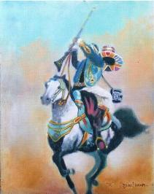
NB : Avant 1836 jusqu’à 1837(2^{ième} expédition française sur Constantine), la Confédération des Haracta fait partie du Makhzen (http://beystory.free.fr/makhzen.htm) et les derniers Caids à cette époque sont dans l’ordre : El-Hadj Hussein- Redjem ben Ali Benbouzid et El-Arbi ben Mohammed Benbouzid.
Donc en 1834 la Confédération harkatienne est toujours Makhzen et dépend du bey de Constantine avec ses Caïds suscités

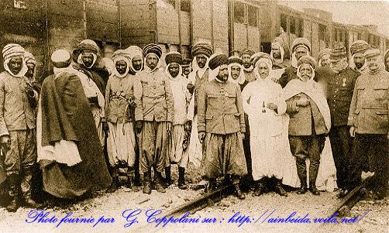
Bibliographie :
- Revue africaine, Numéros 85 à 96
- http://www.ainbeida.byethost7.com/L_Charles_Ferraud.htm
- http://beystory.free.fr/makhzen.htm
- http://www.ainbeida.byethost7.com/Benbouzid.htm
Histoire d’une Famille Harkatienne - Les Benbouzid –
Les Bouzid , nés des Béni-Soleim qui sont des arabes maâdites originaires du Nedj (Hidjaz) et qui en 436 de l’hégire (1045 de J.C) ont envahie l’Afrique avec les Béni-Hillal (à partir du Said où ils étaient déportés par les Abbassides) sur ordre d' El-Mostancer (Fatimide), khalife de l’Egypte et de son vizir Al-Yazûrî pour réprimer El-Moezz gouverneur de Kairaoun en rébellion contre sa suprématie.
Une fois El-Moezz défait et anéanti complètement, les envahisseurs se répandirent dans toute l’Afrique du Nord. Un guerrier souleimite , marié à une fille d’un chef des Aâthbej (Béni-Hillal), suivi cette tribu vers l’ouest (les hauts plateaux) en laissant le gros de sa tribu (Béni-Soleim) s’établir en Tripolitaine.
Ce chef souleimite eut comme descendant un certain Bouzid " Homme de lance et d’éperon" qui devint le protégé des premiers sultans Hafsides.
Abou-Zakaria-Ben-Abou-Hafs fondateur de la dynastie Hafside (1232) mourut à Bône en 1249, recommanda à son fils Abd-Allah le valeureux Bouzid dont il a toujours apprécié la bravoure et la fidélité.
Abd-Allah se proclama à la Mecque Prince des croyant une fois le Khalife de Bagdad eut été tué par les Tartares et les Mongols.
Il eut affaire aux croisés Chrétiens dans son royaume. Il installa une colonie marseillaise à la Goulette pour la pêche du Corail. Les croisés ont été atteint de la peste d’où Saint Louis atteint, succombe le 25 Août 1270 , son fils Philipe III le Hardi, malgré quelques succès remportés sur les musulmans a été contraint de traiter avec le prince des croyants tout en acceptant les clauses de dédommagements ainsi que le versement de l’or. Les croisés rembarquent malgré les secours envoyés par la grande Bretagne par Edouard d’Angleterre dit le Justinien.
Pendant toute cette campagne, Bouzid a été le fidèle lieutenant de L’Emir qui, consentant à son désir, le renvoie dans sa tribu de M’raouna en le comblant de présents. La valeur et le prestige de cet ancêtre des Benbouzid sont ainsi à tout jamais consacrés.
L ‘empire Hafside resta dans toute sa puissance après une série de luttes victorieuses, toutefois, dans ses dépendances du Maghreb central l’anarchie commençait à se faire sentir d’où une partie des Douadia Hilaliens aida les Abdelouadites de Tlemcen à s’emparer des principautés Hafsides. Pendant ce temps les Soleimites étaient restés fidèles aux Hafsides de qui ils tenaient tous les honneurs et leur puissances. Et même écrit Ibn-Khaldoun, l’influence familiale Soleimite des Hamza avaient accepté tant de privilèges qu’elle détenait la plus grande partie de l’Afrique du Nord, le sultan ne possédant qu’une faible partie de son empire.
les grandes tribus berbères de l’Est les Houara, les Nefzaoua et les Louata s’étaient laissés imprégner des us et coutumes des conquérants et de ce fait transformées en trois grands groupements qui sont les Harakta obéissant au cheikh El-Aouissi, les Henancha et les Nememcha.
Les chefs de ces tribus ayant tenté par la violence, d’étendre aux villes du Tell le droit du Kheffara ( protection ou plus exactement rançonnement ) vers 1358, l’intervention énergiques de quelques princes dont Aboul-Abbas mit fin à cette pratique qui obligea les Hilaliens et une partie des Soleimites à s’incliner devant la puissance de ce dernier et a resté dans les limites de ses décrets pendant un règne de vint quatre ans.
Toutefois, les plus sages chefs de tribus n’hésitèrent pas à rallier le Sultan. Parmi eux était le Cheikh El-Aouissi, des Haracta, arrière petit fils du valeureux Bouzid.
Dès cette époque on suit, vraisemblablement, l’évolution de cette famille qui demeure attachée à la fortune des princes Hafsides, secondant énergiquement le sultan Abou-Omar-Athman et après lui, son petit fils Abou-Zakaria-Yahia.
C’est ainsi que, lors de la première occupation turque en Ifriqiya au XVI siècle, un certain M’Barek Ben Ahmed Ben Mohammed Benbouzid, cheikh El-Aouassi des Haracta, opposa une résistance acharnée aux envahisseurs, afin de sauver la dynastie Hafside que ses ancêtres avaient si fidèlement adoptée et servie.
Malgré tout, les Turcs furent les plus forts : M’Barek Ben Ahmed du abandonner la vallée du Rhummel et gagner l’Oeud Djdi, où il s’installa avec ses gens. Peu après il contraignait les Ouled Aissa fraction des Ouled Nail, à une soumission absolue. Ayant inspirer confiance à ces peuplades, il les groupa sous son commandement et remonte le djebel Amour, jusqu’à El-Maia , par de la, un peu plus tard, contournant les Aurès, s’installer définitivement au djebel Rghiss.
M’Barek Ben Ahmed Ben Mohammed Benbouzid laissait en mourant le souvenir d’un chef hardi et d’un guerrier courageux. Son fils El Hadj Mohammed Ben M’Barek Benbouzid devint le chef de famille. Il entreprend le pèlerinage de la Mecque avec Abdelmoumène Emir des croyants.
A partir de ce moment, la famille Benbouzid voit son commandement notoirement assis par les Beys qui lui accordèrent les privilèges des castes. A la fin du XVIII siècle, la famille Benbouzid avait pour chef Redjeb (ou Redjem ) Ben Ali Benbouzid, homme très sage et fort instruit, qui se consacra au bien et à l’éducation de son fils Ali lequel mourut jeune encore, laissant le cheikhat El-Aouassi à son fils aîné Redjeb Ben Ali Ben Redjeb Benbouzid. Ce jeune admirablement doué sous tous les rapports, témoigna d’une grande énergie son début dans la vie.Il administra si bien que El Hadj Ahmed Bey, montant sur le trône de Constantine, eut recours à ses appuis et en fit un loyal allié. C’est ainsi que nous voyons Redjeb Benbouzid Khalifa rayonnant de ce bey (1830 de J.C)….
Lors de la première tentative française de siège contre Constantine, les Haraktas se firent remarquer par leur ardeur et causèrent beaucoup de mal aux français entre Ras El Akha et Sidi Tamtam mais leur chef le Cheikh Redjem ben Ali des Oulad Benbouzid fut tuer dans les combats.
Conclusion :
A noter que la dynastie des Benbouzid s’était opposée aux conquérants (Turcs & Français), la première fois par M’Barek Ben Ahmed Ben Mohammed Benbouzid et la deuxième fois par Redjem ben Ali.

Pour mieux comprendre ce que nous avons narré ci-dessus, nous sommes obliger de relater toute l’Histoire des tribus Chamalières des banou Hilal & banou Souleim afin de saisir ce qui va suivre.

LES TRIBUS ARABES DE HILAL ET DE SOLEÏM(*)
Invasion arabe Hilaliénne

Il convient d’entrer dans quelques détails sur les tribus arabes qui vont faire invasion en Afrique et avoir une si grande influence sur l’histoire de la Berbérie (Lybie; Tunisie; Algérie & Maroc). Deux grandes tribus arabes, celles des Beni Hilal et des Beni-Soleïm appartenant à la famille des Moder, s’étaient établies vers l’époque de l’avènement des Abbassides dans les Hedjaz, touchant à la province du Nedjd. Durant de longues années, ils avaient parcouru en nomades ces solitudes, s’avançant parfois jusqu’aux limites de l’Irak et de la Syrie et descendant d’autres fois jusqu’aux environs de Médine. Leur état normal était le brigandage, complément de la vie nomade ; elles ne manquaient, du reste, aucune occasion de se lancer dans le désordre, prêtant leur appui à tous les agitateurs et rançonnant les caravanes, sans même respecter celle que le khalife de Bagdad envoyait chaque année porter ses présents à la Mecque. Les Karmates avaient trouvé, dans ces nomades, des adhérents dévoués qui s’étaient associés à toutes leurs dévastations et les avaient suivis en Syrie. Lorsque les armées Fatimides passèrent en Asie, pour combattre les derniers partisans des Ikhehidites, elles en triomphèrent facilement ; mais bientôt elles se trouvèrent en présence des Karmates, soutenus par les Hilaliens et Soleïmides et se virent arracher une à une toutes leurs conquêtes. Il fallut recommencer la campagne, et ce ne fut qu’au prix de luttes acharnées que les Fatimides parvinrent à vaincre leurs ennemis. Le khalife El Aziz, voulant prévenir de nouvelles insurrections de ce genre, se décida alors à transporter au loin les turbulents nomades qui lui avaient causé tant d’ennuis. Par son ordre, les tribus de Hilal et de Soleïm furent, vers la fin du Xe siècle, transportées en masse dans le Saïd, ou Haute Égypte, et cantonnées sur la rive droite du Nil. Mais si, par cette mesure, le danger résultant de leur présence en Arabie était écarté, leur concentration sur un espace restreint, au cœur de l’Égypte, ne tarda pas à devenir une cause d’embarras nouveaux. Habitués aux vastes solitudes de l’Arabie, n’ayant, du reste, aucune ressource pour subsister, ces Arabes firent du brigandage un état permanent, de sorte que le pays devint bientôt inhabitable, tandis qu’eux-mêmes souffraient de toutes les privations. Cette situation durait depuis plus de cinquante ans et le gouvernement égyptien avait, en vain, essayé d’y porter remède, lorsque, par suite des événements que nous allons retracer dans le chapitre suivant, le khalife fatimide trouva l’occasion de se débarrasser de ces hôtes incommodes en les lançant sur la Berbérie
Lorsque El-Moez se décida à se soustraire à l’obéissance des Beni-’Obeïd, il travailla d’abord à les déconsidérer dans l’esprit des peuples, en semant de fâcheux bruits sur leur compte. Il chercha même à corrompre leurs serviteurs. Il écrivit à cet effet au visir d’El- Mestamer, khalife d’Égypte, pour l’engager à trahir son maître. Sa lettre se terminait par ces vers : « Cesse de t’attacher à des yeux sans consistance, et dont un homme comme toi devrait ignorer même le nom.» Après avoir lu cette lettre, le visir dit à un de ses amis : «N’est-il pas surprenant qu’un homme du Maghreb, un Berbère, veuille tromper un Arabe de l’Irak’ ? » Lorsqu’El-Moez se fut mis en révolte ouverte et qu’il eut reçu l’investiture du khalife de Bagdad, le visir conseilla à El-Mestamer de faire marcher contre lui des tribus d’Arabes. Ce prince goûta ce conseil, et fit partir les Arabes du Saïd, à qui il distribua de l’argent et abandonna Barka. Les Arabes qui allèrent ainsi en Afrique étaient les Riah’, les Zagba, et une portion des Beni-Amer et des Senan. Arrivés en Afrique, ils y commirent toutes sortes d’excès et se gorgèrent de richesses. Lorsque leurs amis d’Égypte apprirent cela, ils voulurent aller les rejoindre et offrirent de l’argent à Mestamer pour qu’il le leur permît. Le prince accepta leurs offres. Il retira plus d’eux, en leur permettant de se rendre en Afrique, qu’il n’avait donné à leurs devanciers pour les y pousser.
Ces nouveaux venus eurent d’abord à combattre les Zenata des environs de Tripoli. El-Moez marcha contre eux avec une réunion de Senhadja et de Zenata. Les deux partis se trouvèrent en présence. Les Zenata firent défection et les Senhadja prirent la fuite. El-Moez, entouré d’un corps de nègres de près de vingt mille hommes, résista plus longtemps qu’on ne devait l’attendre d’un prince que la fortune abandonnait ; mais, à la fin, il fut contraint de battre en retraite sur Mans’oura. Les Arabes s’avancèrent jusqu’à K’aïrouân. Il y eut entre cette ville et Rekkâda un combat où ils furent encore vainqueurs. El-Moez voulut alors négocier; il fit ouvrir les portes de K’aïrouân et permit aux Arabes d’entrer dans cette ville et d’y acheter ce dont ils auraient besoin. Il espérait les rappeler, par cette concession, à des sentiments plus modérés et les déterminer à retourner dans leur pays; mais il n’en fut pas ainsi les Arabes pillèrent la ville, en dispersèrent les habitants, se rendirent maîtres de toute la contrée, qu’ils se partagèrent et qu’ils ruinèrent complètement. El-Moez, voyant qu’il ne pouvait résister à ce torrent dévastateur, se retira à Mohdïa, dont son fils Temin était gouverneur. Celui-ci alla à sa rencontre et lui rendit tous les honneurs qu’il lui devait comme à son souverain et à son père. El-Moez lui remit la conduite des affaires, et mourut en 453, après un règne de quarante-neuf ans. Il fut très-généreux. On dit qu’il donna en un seul jour 100,000 dinars à un de ses amis. Mais son règne fut continuellement agité par la guerre, tous ses commandants de province s’étant successivement révoltés contre lui. Il n’y a que Dieu dont l’empire soit solide et durable.
Remarque : Cette invasion de la Berberie par les tribus arabes de l’Égypte est un fait très-remarquable de l’histoire de cette contrée; mais il en est un autre qui, quoique peu connu, ne l’est pas moins : c’est une émigration très-considérable qui eut lieu de la Berberie en Égypte vers la fin du XVIIe siècle. A cette époque, grand nombre de tribus de Tunis et de Tripoli se portèrent dans les régions arides de la rive gauche du Nil, et pendant plusieurs années elles ne vécurent que des déprédations qu’elles commettaient dans la vallée de ce fleuve ; mais elles finirent par s’établir sur des terres que leur céda le gouvernement, et les cultivèrent. Depuis cette époque, ces hommes de proie sont devenus de paisibles fellah’, plus pillés que pillards. On peut voir à ce sujet, dans l’ouvrage de la Commission d’Égypte, les Mémoires de MM. Jomard et Aimé Dubois.

Composition et fractions des tribus arabes Hilaliennes et Soleïmites

Les tribus arabes qui passèrent en Afrique se composaient de trois groupes principaux, savoir :
1° Tribus de 1a famille de Hilal-ben-Amer : Athbedj, Djochem, Riah, Zor’ba.
2° Tribus formées d’éléments divers se rattachant aux Hilal : Makil, Adi.
3° Tribu de Soleïm-ben-Mansour :
4° Tribus d’origine indécise, mais alliées aux Soleïm : Troud, Nacera, Azzu, Korra.

A/ TRIBUS HILAL-BEN-AMER

1° HATHBEDJ

Doreïd (ou Dreïd.) | Oulad-’Atïa. Oulad-Serour. Djar-Allah. Touba
Kerfa (ou Garfa) | Beni-Moh’ammed. Beni-Merouane (ou Meraounïa). H’adjelate (Kleïb, Chebib, Sabah’, Serh’ane. Nabele
‘Amour | Morra. Abd-Allah (Mihia, Oulad-Zekrir, Oulad- Farès, Oulad-Abd-es-Selam). Beni-Korra
Dahhak et Aïad | Mehaïa. Oulad-Difel. Beni-Zobeïr. Mortafa. Kharadj. Oulad-Sakher. Rah’ma.

2° RIAH

Acem
Kokaddem
Djochem | Kholt. Sollane (H’areth, Oulad Mota, Klabia). Beni-Djâber
Mirdas | Daouaouïda (Meçaoud-ben-Soltane, Acer-ben- Solatane). Sinber. Amer (Moussa, Moh’ammed, Djâber). Meslem
Ali | Fader’ . Dahmane (Menàkcha).
Amer | El-Akhdar (Khadr).
S’aïd | Oulad-Youçof (Mekhàdma, R’oïout, Bohour).

3° ZOR‘BA

Malek | Souéïd (Chebaba , H’assasna, Flitta, S’béïh’, Modjaher, Djoutha, Oulad-Meïmoun).
Malek | Bakhis
Malek | ‘Attaf
Malek | Dïalem
Yezid | Oulad-Lahek
Yezid | S’àad (Beni-Madi, Beni-Mansour, Zor’li).
Yezid | Khachna
Yezid | Beni-Moussa
Yezid | Moafâa
Yezid | Djouab
Yezid | Herz
Yezid | Marbâa
Yezid | Haméïane
Hocéine | Djendel
Hocéine | Kharrach (Oulad-Meçaoud, Oulad-Feredj, Oulad-Taref).
‘Amer (‘Amour) | Yakoub.
‘Amer (‘Amour) | H’amid (Beni-Obeïd, Beni-Hidjaz, Meharez).
‘Amer (‘Amour) | Chafaï (Chekara, Metarref).
‘Oroua | En-Nadr (Oulad-Khelifa, Hamakaa, Cherifa, Sahari, Douï-Ziane, Oulad-Slimane).
‘Oroua | Homeïs (Obéïd-Allah, Fedar’, Yak’dane).

4° MAKIL ET ‘ADI

Sakil | Thâaleba.
Sakil | Douï-Obéïd-Allah (Heladj, Kharaj).
Moh’ammed | Beni-Mokhtar (Doui-Hassane, Chebânate, Rokaïtate).
Moh’ammed | Douï-Mansour (Oulad-bou-l-Hocéïne, Hocéïne, Amrâne, Monebbate).

B/ TRIBU DES SOLÉIM-BEN-MANSOUR

Debbab | Oulad-Ah’med.
Debbab | Beni-Yezid.
Debbab | Sobh’a.
Debbab | H’amarna.
Debbab | Khardja.
Debbab | Oulad-Ouchah’ (Mehamid, Djouari, Hariz).
Debbab | Oulad-Siouane.
Debbab | Nouaïl.
Debbab | Slimane.
Heïb | Chemmakh.
Heïb | Sâlem (Ah’amed, Amaïm, Alaouna, Oulad- Merzoug).
Heïb | Beni-Lebid.
Zir’b.

Aouf. | Mirdas.
Aouf. | Allak. | Kaoub (Beni-’All, Beni-Abou-el- Leill).
Aouf. | Allak. | Dellab (Troud).
Aouf. | Allak. | Hisn. (Beni-Ali, H’akim).
Aouf. | Allak. | Mohelhel.
Aouf. | Allak. | Riah’-ben-Yah’ïa et H’abih.

DÉTAILS DES HISN

Hisn. | Beni-Ali. | Oulad-Soura.
Hisn. | Beni-Ali. | Oulad-Nemi.
Hisn. | Beni-Ali. | Bedrâna.
Hisn. | Beni-Ali. | Oulad-Oum-Ah’med.
Hisn. | Beni-Ali. | Hâdra.
Hisn. | Beni-Ali. | Redjelane.
Hisn. | Beni-Ali. | Djoméïate.
Hisn. | Beni-Ali. | H’omr.
Hisn. | Beni-Ali. | Meçanïa.
Hisn. | Beni-Ali. | Ahl-Hocéïne.
Hisn. | Beni-Ali. | H’edji.
Hisn. | Beni-Ali. | H’akim.
Hisn. | Oulad-Mrai. | Oulad-Djaber.
Hisn. | Oulad-Mrai. | Chr’aba.
Hisn. | Oulad-Mrai. | Naïr
Hisn. | Oulad-Mrai. | Djouïne.
Hisn. | Oulad-Mrai. | Zéïad.
Hisn. | Oulad-Mrai. | Noua.
Hisn. | Oulad-Mrai. | Makâd.
Hisn. | Oulad-Mrai. | Molâb.
Hisn. | Oulad-Mrai. | Ah’med.

Tribus d’une origine indécise, mais alliés aux Soléïm.

Troud et Adouane
Nacera
Azza | Chemal.
Azza | Mehareb
Korra

Telles furent les tribus qui immigrèrent en Berbérie au Xie siècle et achevèrent l’arabisation de cette contrée. Il est impossible d’évaluer, même approximativement, le chiffre des personnes qui composèrent cette immigration, mais, en tenant compte du peu d’espace sur lequel les Arabes venaient d’être cantonnés et des années de misère qu’ils avaient traversées en Égypte, après avoir subi les causes d’affaiblissement résultant de leurs longues guerres en Arabie et en Syrie, on est amené à réduire dans des proportions considérables le chiffre d’un million donné par certains auteurs. Dans la situation où se trouvait alors la Berbérie, un tel nombre aurait tout renversé devant lui, tandis que nous verrons les envahisseurs arrêtés au sud de la Tunisie et forcés de contourner le Tell, en se répandant duos les hauts plateaux; de la, ils saisiront toutes les occasions de pénétrer, pour ainsi dire subrepticement, dans les vallées du nord, et il ne leur faudra pas moins de trois siècles pour arriver à s’y établir en partie. Nous verrons, lors du premier combat sérieux livré aux envahisseurs, à Haïderane, l’effectif des tribus Riah, Zorba, Adi et Djochem réunies, formant au moins le tiers de l’immigration, ne monter qu’à trois mille combattants ; or il est de règle, pour trouver approximativement le chiffre d’une population arabe, de tripler le nombre des combattants qu’elle met en ligne. Nous savons que ce chiffre de trois mille a dû être réduit à dessein afin d’augmenter la gloire des vainqueurs, mais, qu’on le multiplie par cinq, si l’on veut, on n’arrivera qu’à 45,000 personnes pour la population réunie de ces tribus. Pour toutes ces raisons, il est impossible d’admettre que l’invasion arabe hilalienne ait dépassé le chiffre maximum de deux cent mille personnes. A leur arrivée en Berbérie, les Arabes trouvèrent des conditions d’existence bien supérieures à celles qu’ils venaient de traverser ; aussi leur nombre s’accrut-il rapidement, ce qui eut pour résultat de subdiviser les tribus mères en un grand nombre de fractions. Pour faciliter les recherches, nous donnons, dès à présent, le tableau des subdivisions qui se formèrent après un séjour plus ou moins long dans le pays.

(*) In : « Histoire De L’Afrique Septentrionale » (Berbérie) depuis les temps les plus reculés jusqu’à la conquête française (1830), Tome 2; page 8 par Ernest Mercier.

(*) In : « Berbères » par Ibn-Khaldoun. , tome I, II, & III.

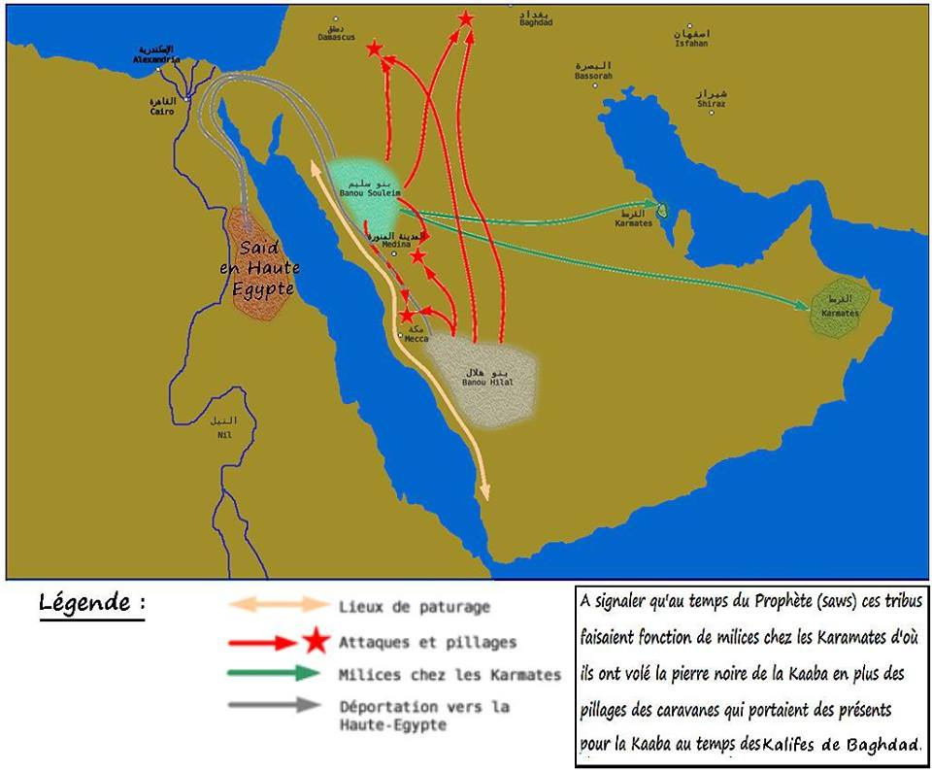

Saïd : Lieu de déportation de ces tribus
NB : Ce qui prouve que la deuxième vague des Bani Hilal / Bani Souleim(1045-1515) n’est pas venue directement de la péninsule arabique par rapport aux croyances de quelques uns, mais du Saïd en Haute Egypte lieu de leurs déportations au temps du khalife El Aziz vers la fin du Xe siècle (voir histoire ci dessus). Elle a été lâchée sur l’Afrique du Nord par les Fatimides pour se venger d’EL-MOËZZ le Hafside qui n’a pas voulu suivre leur dogme : le chiisme car il avait opté en faveur des Abbassides (d’obédience sunnite).
[…] Al Mustansir envoya son vizir auprès des Bani Hilal, qui commença par faire des dons peu considérables aux chefs, une fourrure et une pièce en or à chaque individu, ensuite il les autorisa à passer le Nil en leur adressant ces paroles :
« Je vous offre le Maghreb et l’empire d’El-Moezz Ibn Badis qui s’est soustrait à l’autorité de son maître, ainsi dorénavant vous ne serez plus dans le besoin »
« قد أعطيتكم المغرب ، و ملك المعز بن بلكين الصنهاجي العبد الآبق فلا تفقرون »
Il écrivit alors au gouvernement du Maghreb une lettre ainsi conçue
« Nous enverrons des coursiers rapides. Des hommes intrépides pour accomplir cela, que le destin décide »
« أما بعد فقد أنفذنا إليكم خيولاً فحولاً ، و أرسلنا عليها رجالاً كهولاً ليقضي الله أمراً مفعولا » […]
Cette deuxième vague n'a apporté avec elle que le désarroi et la désolation pour ces contrées, puisque elle a tout dévasté devant elle jusqu'au Maroc. Leurs alliés les Bani Souleim , venus juste après eux, se mélangèrent et se confondirent par les mœurs et le dialecte à ce qui restaient comme tribus valides Chaouia/Houara (Pour ce qui est de notre région).
Ce fut en l’an 443 (1051) que les Arabes entrèrent en Ifrîkïa. Mounès-Ibn-Yahya-es-Sinberi, émir des Rîah, fut le premier qui y pénétra.
Lors de leur entrée en Ifrîkïa, les Arabes avaient à leur tête plusieurs chefs de grand renom. De ces personnages, les plus célèbres furent Hacen-Ibn-Serhan, son frère, Bedr-Ibn-Serhan et Fadl-Ibn-Nahed (ces trois guerriers tiraient leur origine de Doreid, un descendant d’Athbedj); puis, Madi-Ibn-Mocreb de la tiibu deCorra, Selama-lbn-Rizc, de la famille de Kethîr (branche de Kerfa, tribu qui forme une subdivision de la grande tribu des Athbedj), Chebana-Ibn-Ohaïmer, son frère Solaïcel (que l’on dit appartenir aux Beni-Atïa, branche des Kerfa), Dîab-Ibn Ghanem de la tribu de Thaur, et Mounès-Ibn-Yahya , que l’on fait descendre de Mirdas; c’est-à-dire, Mirdas de la tribu de Rîah, personnage qu’il ne faut pas confondre avec Mirdas de la tribu de Soleim. En effet, il appartenait aux Sinber, famille de la tribu de Mirdas le rîahide. Les autres chefs marquants étaientZeid-Ibn-Zîdan, de la tribu de Dahhak, Tholeïdjan-Ibn-Abes de celle deHimyer, Zeid-el-Addjadj-Ibn-Fadel, que l’on dit être mort avant l’arrivée de sa tribu [en Ifrîkïal], Farès-IbnAbi-‘l-Ghaïth, son frère Abed, et El-Fadl-Ibn-Abi-Ali, chefs que leurs historiens font descendre de Mirdas (c’est-à-dire, Mirdas le rîahide).
--Les Riah, sous la conduite de leur chef Mounès-ben-Yahïa, ouvraient la marche : «Semblables à une nuée de sauterelles, dit Ibn-Khaldoun ils détruisaient tout sur leur passage».
Les tribus berbères des Houara et Louata, abandonnées à elles-mêmes et divisées par des rivalités séculaires, ne tentèrent pas une résistance inutile : elles s’ouvrirent devant le flot envahisseur qui atteignit bientôt le sud de l’Ifrikiya.

Situation de l'Algérie après l'invasion des tribus Chamalières [Béni Hilal/Béni Souleim]
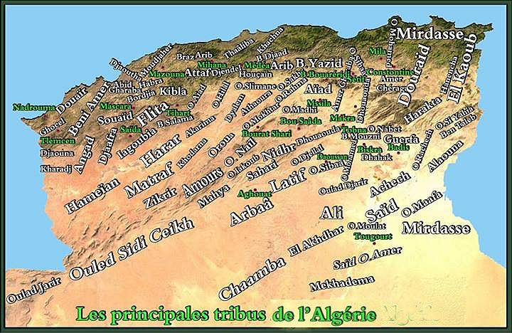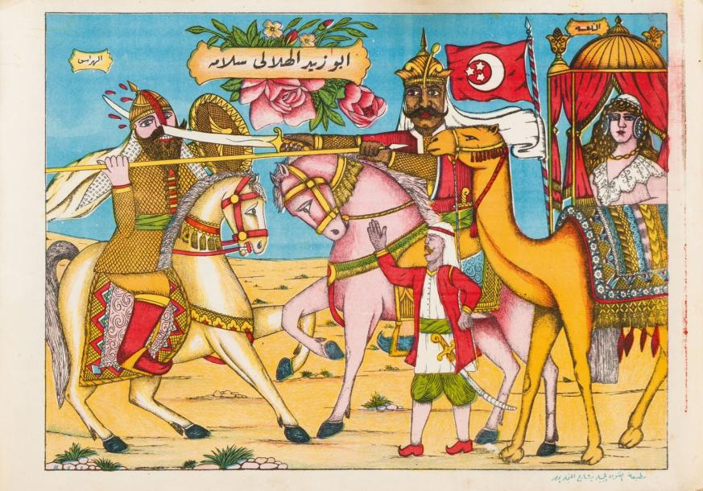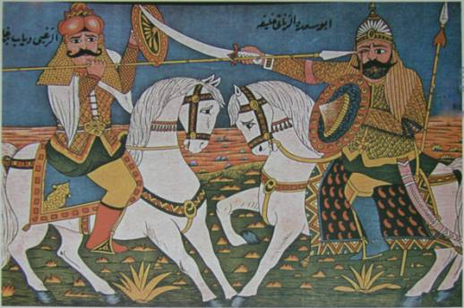
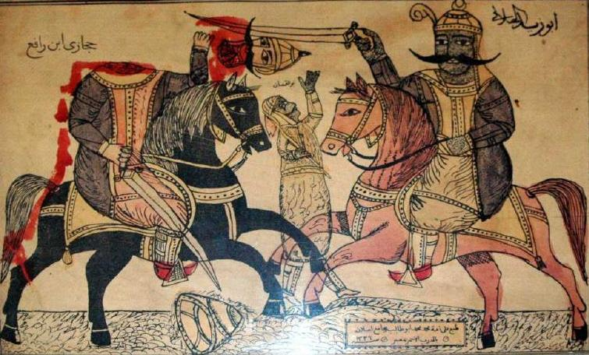
Elaboré par Boubakeur Kalache le 17-08-2019

